Сорта винограда  НА 2026Г | Описание | Цена | Кол-во
Виноград РУСВЕН  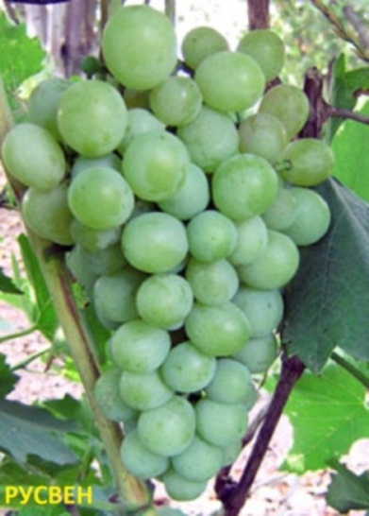 | Сорт винограда очень раннего срока созревания (110-115 дней). Кусты средне- или сильнорослые. Грозди крупные, 350-550 г, до 1 кг цилиндро-конические, реже - цилиндрические, среднеплотные Ягоды крупные, 23x22 мм, округлые, матово-зеленого цвета, средним весом 5-6 г. На солнце ягоды имеют бледнокрасную окраску. Ягоды сочные, приятного вкуса, со специфическим (шалфейным) мускатным ароматом. | 500 | 8+7
Виноград  КОРИНКА РУССКАЯ  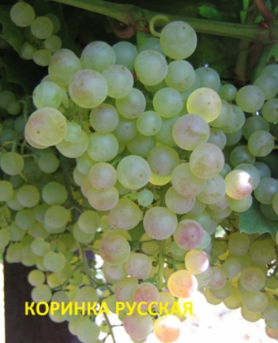 | Грозди средние и мелкие до 200-300гр. Ягоды д-8-10мм, золотистые,розовеющие с солнечной стороны.Мякоть сочная,сладкая, без аромата, без семян, в августе. | 250/  500 | 14
Виноград  Мускат синий  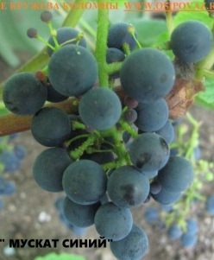 | Средне-ранний сорт ,ягоды фиолетовые Д до -1-1,5 см ,вкус мускатный,укрывной | 500 | 5
Виноград БЕЛЫЙ ЖЕМЧУГ (НЕУКРЫВ)  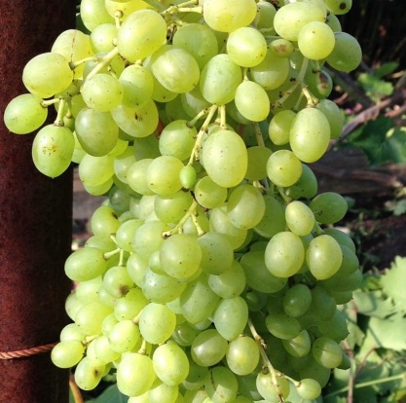 | Сорт винограда Белый Жемчуг относится к ранним (срок созревания – 120-130 дней). Гроздья вырастают небольшими, плотными, массой 150-200 грамм. Вначале ягоды зеленые, но со временем становятся желтоватыми. Ягодки относительно небольшие (3-4 г), сладкие и сочные. Сорт относится к высокоурожайным – вызревание достигает 80%. Стоит учесть, что молодые кусты винограда начинают плодоносить лишь на 4 год.Данный сорта белого винограда выдерживает без укрытия морозы до -26 градусов, и стоек к основным болезням и вредителям винограда. | 500+  800 | 7
Виноград  ЛИДИЯ (неукрыв)  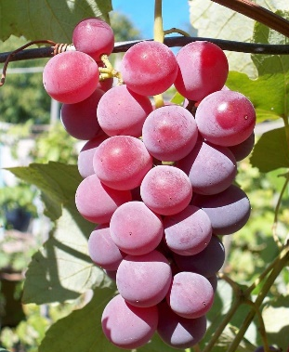 | Среднеспелый сорт, первые спелые ягоды появляются на 150-160 день после цветения. Вес грозди около 100 грамм, виноградины круглые или чуть овальные, с тёмно-красным цветом кожицы и мякоти. На кожице присутствует восковой налет, что придает ей легкий розово-фиолетовый оттенок. Вкус гармоничный, кисло-сладкий с земляничным привкусом. Приятной особенностью сорта есть земляничный запах. Чем дольше грозди выспевают на лозе, тем насыщеннее и слаще будет их вкус. Урожай с одного взрослого растения достигает 40-42 килограммов ягод. | 500 | 1
Виноград  ЖЕМЧУГ САБА  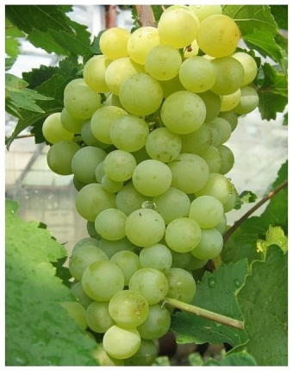 | Очень раннее созревание. Первые урожаи поспевают в конце июля — начале августа. Полный цикл созревания не превышает 115 дней. Наливаясь, ягоды этого сорта приобретают золотисто-зеленый окрас. На их поверхности выступает тонкий, белесый, легко стираемый восковой налет. Очень тонкая кожица ягод неустойчива к растрескиванию. Ягоды средней величины, округлой формы. По размерам не превышают 2 см. В каждой ягоде 1-2 мелкие косточки. Морозостойкость до -27. | 500 | 3
ВИНОГРАД Д2 темно-синий,сладкий,крупный  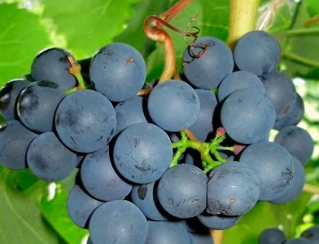 |  | 700 | 2
ВИНОГРАД | (посадка летом 25года):
ВИНОГРАД  ГИБРИД №1  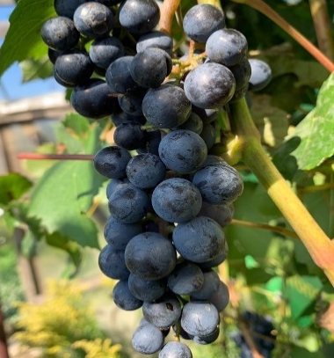 | Сорт созревает август-сентябрь, ягоды фиолетовые ,сладкие ,без привкуса  Изабеллы, Д -1-1,5см, морозостойкий | 500 | 6
ВИНОГРАД  КИШ-МИШ РОЗОВЫЙ  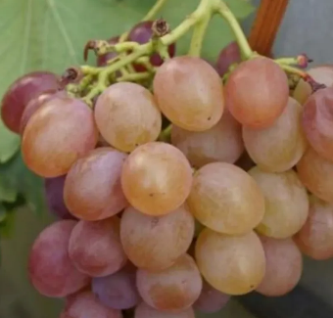 | Сорт созревает август-сентябрь, ягоды св-розовые,сладкие,некрупные.На зиму укрытие | 500 | 7+8 | (посажен летом 25года):
ВИНОГРАД СОМЕРСЕТ СИДЛИС  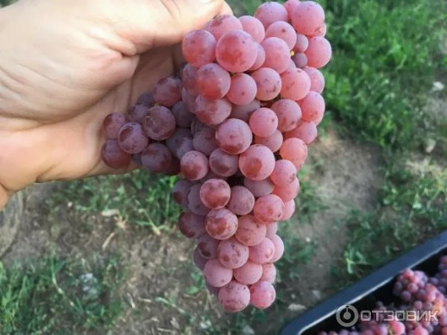 | Морозоустойчивый бессемянный сорт. Очень раннего срока созревания. Грозди мелкие и средние. Ягоды мелкие, округлые, розовые, приятного вкуса. Урожайность средняя. Морозоустойчивость Сомерсет сидлис по различным данным -30°С. | 500+  600 | 12+5+  12 | (посажен летом 25года):
ВИНОГРАД ЛУСАЙЛ  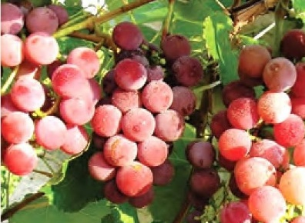 | Ягоды тем-розовые, круглые, массой до 5 г. Грозди плотные конические, массой до 200 г. Плоды обладают приятным сладким вкусом и специфическим сильным цветочным ароматом. В первые три года лоза отличается слабым ростом, затем постепенно входит в силу.Зимостойкость до -30°С. | 500+  600 | 2+6 | (посажен летом 25года):
ВИНОГРАД  МАРКЕТТ  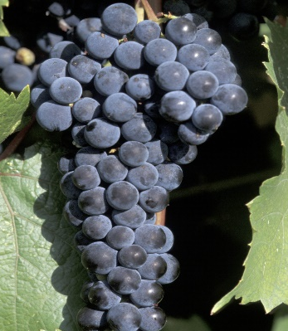 | Новый-винный сорт винограда, который совмещает высокую устойчивость к морозу и болезням с превосходным качеством получаемых из него вин. Среднего срока созревания.Грозди от мелкого до среднего размера, ягоды некрупные, округлые, темно-синие | 500+  600 | 1+12 | (посажен летом 25года):
ВИНОГРАД ВОСТОРГ ранний  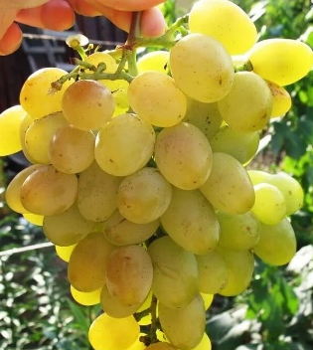 | Плоды отличаются крупными размерами, средняя масса грозди составляет около 500-600 гр, а отдельные ягоды могут весить до 6гр. Ягоды имеют овальную форму и привлекательный янтарно-желтый цвет. Мякоть плотная и сочная, с выраженным сладким вкусом и легким мускатным ароматом, столовый сорт | 500+  600 | 8 | (посажен летом 25года):

